# 3rd week: Renal Diseases. Diseases of Alimentary Tract. Grammar: Conditional clauses (aby, kdyby).

;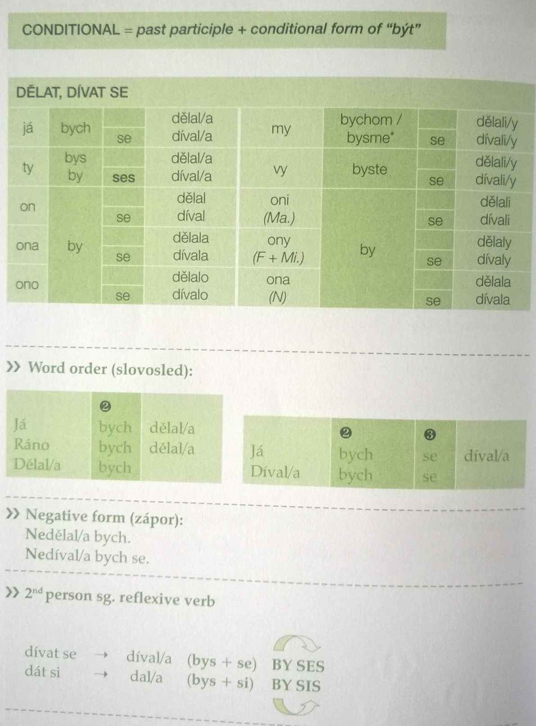

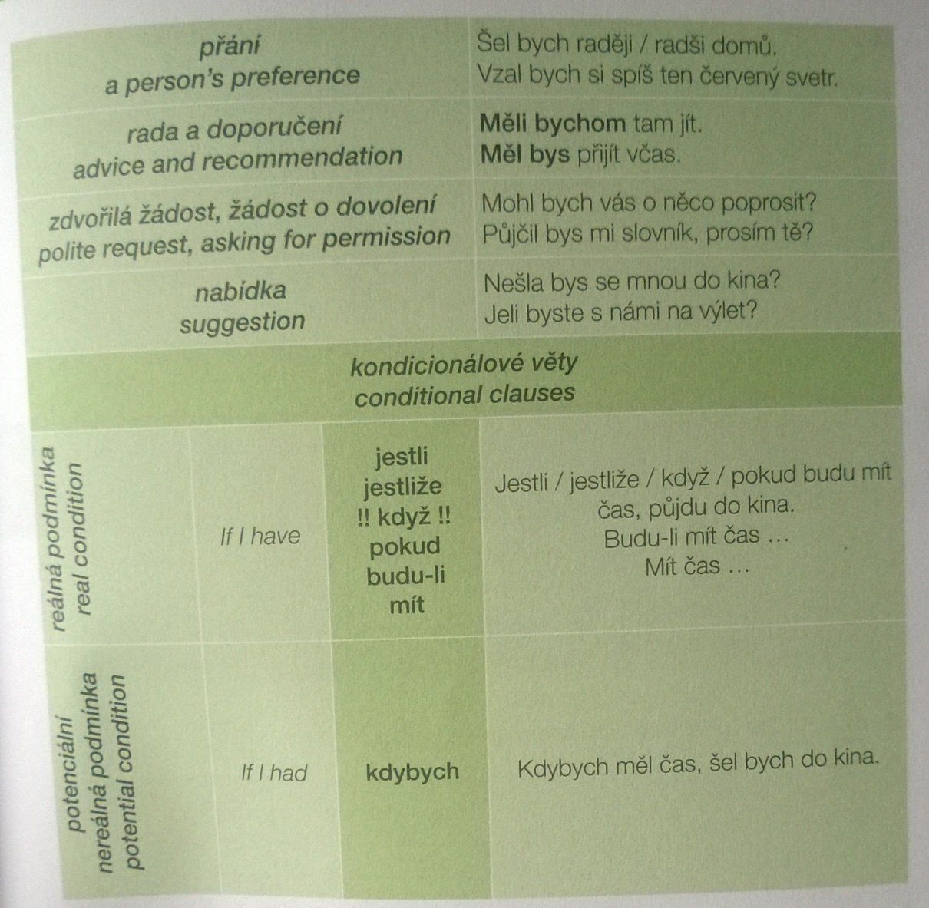

## Change infinitives into the conditionals

1. (ty - udělat) pořádek: udělal bys pořádek? Pořádek: order
2. (ty-přečíst si) tu knihu: přečetl by**s s**i > přečetl by sis SS
3. (**vy** - napsat) ten dopis> napsali byste napsal byste (man) × napsala byste
4. (on - přeložit) ten článek: přeložil by ten článek
5. (ona - říct) mi to: řekla by mi to
6. (vy - zaplatit) ten účet
7. (my - zavolat) jim večer: zavolali bychom
8. (oni - zůstat) tady
9. (my - pozvat) je na party: pozvali bysme **je** (=them) na party
10. (ty - ukázat) mi ty fotky
11. (ty - oholit se): oholil bys se > oholil by ses
12. (ty - vzít si) ten dort : vzal bys si > vzal by sis
13. (my - počkat) **na ně**: počkali bychom/bysme na **ně**
14. (**ty** - půjčit) mi peníze: půjčil bys mi peníze
15. (vy - jít) se mnou do kina: šli byste se mnou do kina
16. (ty - jít) se mnou do kina: šel bys **se** mnou do kina
17. (ty – sprchovat se) se mnou: sprchovala by ses se mnou
18. (ty - podívat se) na ten text: podíval by ses na text

Jíst > sníst

## Say in the conditional (Řekněte v kondicionálu):

1. **Můžeme** jít do divadla. Mohli bysme jít do divadla.
2. **Chce** se učit česky. – chtěl by ses učit…
3. Udělám to rád. – udělal bych to rád
4. Díváš se na ten film? Díval by ses na ten film?
5. Jede na výlet. Jel by na výlet
6. Proč na ni nečekáš? – Proč bys na ni nečekal?
7. Nedáš si knedlíky? Nedal by sis knedlíky?
8. Nemám o to zájem. Neměl bych o to zájem.
9. Zítra nemají čas. Zítra by neměli čas.
10. Rozumí tomu? Rozuměl by tomu.

* **jít**: to go (walk) jdu šel/šla p**ů**jdu (pojdu: I will die like a dog)
* Jet: to go (drive) **jed**u jel p**o**jedu
* Jíst: to eat **jím** **jed**l budu jíst

## Change an imperative into advice and recommendation by using ***mít*** in the conditional

1. Nedělej to.
2. Přijďte včas.
3. Držte dietu!
4. Zůstaň tady!
5. Zavolejte domů!
6. Ať tam nechodí!
7. Ať se na to zeptá!
8. Dej mu ještě jednu šanci!
9. Odpočívejte víc!
10. Kuř míň!
11. Nepijte alkohol.
12. Nejezte tučné jídlo.

# ABYCH structure

1. Chceš, **abych** byl/a tady. (já)                                               *You want me* ***to be*** *here*.  
2. Chci, **abys** odešel/odešla. (ty)                                             *I want you* ***to leave***.  
3. Chci, **aby** odešel/odešla/odešlo. (on/ona/ono).                   *I want him / her / it* ***to leave***.  
  
1. Chci, **abychom** odešli. (my)                                                *I want us* ***to leave***.  
2. Chci, **abyste** odešli. (vy)                                                     *I want you* ***to leave***.  
3. Chci, **aby** odešli. (oni/ony/ona)                                           *I want them* ***to leave***.

**Special uses: formal speaking.**  
Chci, **abyste** byl zdravý. | Chci, **abyste** byla zdravá.  
(*abyste: plural, verb form: singular with gender*)

**Examples**

Přestaň kouřit! – Chci, **abys** přestal kouřit. (*stop smoking! – I want you to stop smoking*)  
Nepij tolik! – Přeju si, **abys** tolik nepil. (*Do not drink that much! – I wish you did not drink that much.*)  
Zhubni! – Chci, **abys** zhubnul. (Diet! – I want you to diet.)

**Transform by example**  
Doktor říká:

1. „Nesmíte kouřit!“
2. („Nekuřte!“)
3. **„Chci, abyste nekouřil.“**

Doktor říká:

1. Nesmíte se hýbat!
2. Nesmíte pít alkohol!: chci, abyste se **ne**hýbal = **ne**chci, abyste se hýbal
   1. Nechci, abyste se nehýbal.
3. Musíte cvičit! Chci, abyste cvičil.
4. Nesmíte dýchat! Chci, abyste nedýchal.
5. Musíte se nadechnout! – Chci, abyste se nadechnul. = Nadechl.
6. **Ne**smíte jíst tučné maso! Chci, abyste nejedl tučné maso.
7. Nesmíte běhat! Chci, abyste neběhal.
8. Musíte více spát. Chci, abys**te** více spal.
9. Musíte jít domů.
10. Nesmíte tolik pracovat.
11. Nesmíte sportovat každý den.
12. Musíte se protáhnout.
13. Nesmíte se bát.
14. Musíte týden ležet.
15. Musíte to vypít.
16. Musíte natáhnout ruku.
17. Musíte si odkašlat.
18. Nesmíte na tu nohu šlapat.
19. Musíte otevřít ústa.
20. Nesmíte zavírat oči.
21. Musíte zavřít oči.
22. Musíte si vzít brýle.
23. Nesmíte brát ty léky.
24. Musíte polknout.
25. Musíte otočit hlavu doprava.
26. Musíte se svléknout.
27. Musíte si lehnout.
28. Musíte se obrátit.
29. Musíte zvednout ruce.
30. Musíte se narovnat.

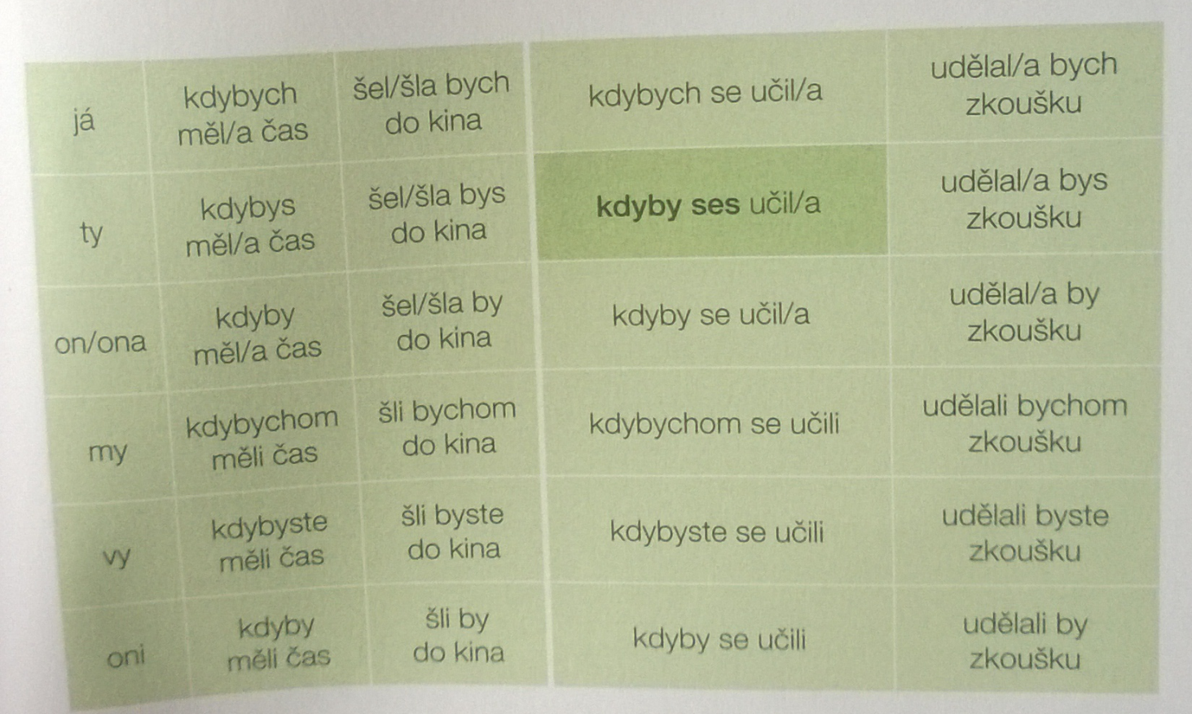

## Make sentence using *jestli/když* and *kdyby* according to the following model.

(já) mít slovník, přeložit ten text dobře > *Jestli/když budu mít slovník, přeložím ten text dobře. Kdybych měl, slovník, přeložil bych ten text dobře.*

1. (**my**) mít volno, jet na výlet
   1. Jestli budeme mít volno, pojedeme na výlet.
   2. Kdybychom/kdybysme měli volno, jeli bychom / bysme na výlet.
2. (oni) to vědět, říct nám to
   1. Jestli budou to vědět, řeknou nám to.
   2. Kdyby to věděli, řekli by nám to.
3. (my) dostat ten dopis, odpovědět rychle
4. (já) **koupit** nový byt, *po*zvat vás na návštěvu
   1. Jestli koupím nový byt, pozvu vás na návštěvu.
   2. Kdybych koupil nový byt, pozval bych vás na návštěvz.
5. (on) dobře vyslovovat, všichni mu rozumět
6. (ty) přijít včas, koupit lístky na koncert
7. (ona) být unavená, odpočívat
8. (ty) nerozumět tomu, zeptat se

## Create speculative sentence according to the model.

Já /chřipka/doporučení nebo symptomy > kdybych měl chřipku, měl bych ležet / bolela by mě hlava.

1. Já / zánět močového měchýře:
   1. Kdybych měl ZMM,
      1. měl bych brát antibiotiky.
      2. Měl bych pít víc tekutin.
      3. Měl bych odpočívat.
      4. neměl bych sportovat.
      5. Neměl bych sexovat / mít sex.
      6. Bolelo by mě pohlaví
      7. Bolelo by mě to při močení
      8. Cítil bych řezání při močení
      9. Cítil bych pálení při močení
      10. Měl bych horečku (fever) × hračku (toy)
2. Ty / ledvinová kolika
   1. Kdybys měl ledvinovou koliku,
      1. Měl bys brát léky proti bolesti
      2. Měl bych odpočívat.
      3. Měl bys jít na chirurgii (někdy).
      4. Strašně by tě to bolelo.
      5. Potil by ses
      6. Měl bys horečku: you would have… / měl bys mít = you should have
3. Prezident / inkontinence
4. Jeho manželka / krev v moči
5. Vy / zimnice
6. Oni / ledvinové kameny
7. Já / pálení žáhy
   1. Kdybych měl pálení žáhy,
      1. Měl bych brát antacida.
      2. Měl bych méně jíst
      3. Neměl bych jíst před ~~usnutím~~/spaním.
8. Ty / bolesti žaludku
9. Prezident / krev ve stolici
10. Jeho žena / nadýmání
11. Vy / zánět slinivky
12. Oni / průjem a zvracení

## Poslouchejte a odpovídejte.

<http://1drv.ms/1zyUxhX>

Paní Tomášovou bolí záda. ano × ne

Teplotu zatím nemá. ano × ne

Dvakrát zvracela. ano × ne

Bolí ji na hrudi. ano × ne

Na bolavé místop si dávala teplé obklady. ano × ne

Paní Tomášová má průjem. ano × ne

Ztratili se: they got lost

Jsou ztraceni: they are lost

Líný: lazy

Slabý: weak

Mají slabou vůli: they have a weak mind

Moč: URINE

MOC: POWER (A LOT)

Meč: sword

Doporučovat: recomend